**网络基础概念**

**目标**

* **HTML** 和 **HTTP**
* **请求**和**响应**
* **GET** 和 **POST** 方法

**1. HTML 和 HTTP**

**1.1 HTML**

**1) 概念**

**HTML**：是英文 **HyperText Markup Language** 的缩写，又叫做**超文本标记语言**。其中：  
* **超文本** 就是指可以包含**图片**、**链接**，甚至**音乐**、**程序**等**非文字元素**  
* **标记** 就是通过 <标记>内容</标记> 的格式**让内容具有不同的表现形式**，从而达到**超文本**的目的

我们在互联网上浏览的**网页**，**本质**上就是超级文本标记语言。

**2) 示例**

<h1>设置一个超文本的示例</h1>

<img src='http://www.itheima.com/images/logo.png'></img>

运行效果如下：

**这是标题**

http://www.itheima.com/images/logo.png

**3) 示例小结**

通过示例不难发现：

1. <h1> 这个标记可以让文字内容更大
2. <img> 可以在网页中包含图片

**回顾概念**

**标记** 就是通过 <标记>内容</标记> 的格式**让内容具有不同的表现形式**，从而达到**超文本**的目的。

随着互联网技术的发展，在今天，开发网页时，有很多功能强大的工具。但是无论使用什么样的技术，开发出来的网页，**本质上都是 HTML**。

**1.2 HTTP**

**1) 概念**

**HTTP**：是英文 **HyperText Transfer Protocol** 的缩写，又叫做**超文本传输协议**，是互联网上应用**最为广泛**的一种**网络协议**。

**2) 示例**

在我们日常浏览网页时，**HTTP** 是会经常出现的，如下图所示：

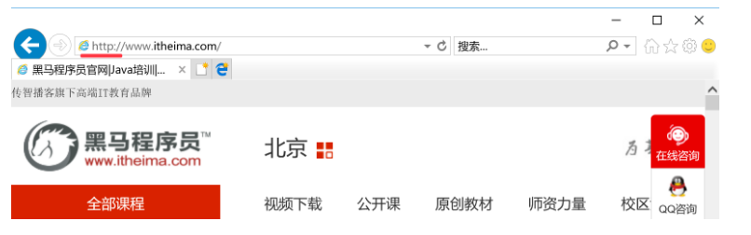

提示：时下很多浏览器，为了**更好的用户体验**，默认会隐藏 **HTTP** 的显示。

**3) 小结**

通过示例不难发现，**HTTP** 是与 **HTML** 有关的！其实 **HTTP** 设计的**最初目的**就是为了提供一种**传输 HTML 页面**的方法。其中：

* **传输** 就是指把**网页相关的数据**，**从一台电脑**传递到**另外一台电脑**
* **协议** 就是指两台电脑之间**按照什么样的方法来传输数据**，是**客户端**和**服务器**之间的一个**约定**
  + **客户端** 就是用户的**电脑**、**手机**等其他设备
  + **服务端** 就是专门提供数据的一台**专有电脑**

如下图所示：

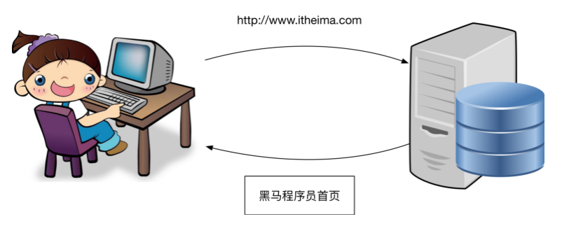

**2. 请求和响应**

**2.1 HTTP 请求**

* **HTTP 请求**，简称**请求** 是指从**客户端**到**服务器**的**请求消息**
  + 通俗地讲，就是用户希望从服务器得到什么样的信息？

以上图来举例说明：

* 用户在浏览器中输入要访问的网页地址 [**http://www.itheima.com**](http://www.itheima.com)
* **按下回车**，浏览器会把请求**以特定的方式**发送给 [**www.itheima.com**](http://www.itheima.com) 服务器，**请求**得到 **黑马程序员网站的首页**的内容

**客户端**向**服务器**提的**请求**，就是**HTTP 请求**

**提示**

在一个完整的 **HTTP 请求**中，除了包含要访问的**网页地址**外，通常还会包含以下内容：

1. 用户使用的**浏览器类型**，如：Chrome、Firefox、IE 等
2. 用户的浏览器**支持的语言**，如：中文还是英文
3. 用户的浏览器**是否支持数据压缩**
4. ...

注：这些额外的请求信息，都是在 HTTP 中规定好的

**2.2 HTTP 响应**

* **HTTP 响应**，简称**响应** 是指从**服务器**返回给**客户端**的**请求结果**
  + 通俗地讲，用户只有获取到服务器的**请求结果**之后，才能够在浏览器中显示出来

以上图来举例说明：

* 服务器接收到用户请求后，把用户需要的数据内容，**以特定的方式**传递给客户端
* 客户端接收到数据之后，把**最终结果**显示在浏览器中

**服务器**返回给**客户端**的**数据结果**，就是**HTTP 响应**

**提示**

在一个完整的 **HTTP 响应**中，除了包含被访问的**网页内容**外，通常还会包含以下内容：

1. **状态码** 用数字表示的响应状态，最常见的有：
   * 200 表示**成功**
   * 404 表示**页面没找到**
2. 响应**数据的长度**，通常返回的数据内容越多，用户等待时间越长
3. 响应**数据的类型**，除了可以返回网页数据外还可以返回：
   * 图片
   * 文字
   * 音乐
   * 视频
   * ...

注：这些额外的响应信息，也是在 HTTP 中规定好的

**2.3 科普：HTTPS**

**HTTPS** 中的 **S** 是 **Secure** 的意思，就是在 **HTTP** 基础上增加了**数据加密**，从而使得**客户端**和**服务器**之间传输的数据更加安全。

**3. GET 和 POST 方法**

**GET** 和 **POST** 是两种最常见的**HTTP 请求**方法。

**3.1 GET 方法**

**GET** 方法就是从服务器**拿数据**

**业务场景**

* 场景：在iwebbshop网站上搜索某一个关键字
* 背景：
  + 所有的数据都保存在iwebshop的服务器上
  + 客户端没有任何的数据
  + 客户端只需要告诉iwebshop的服务器需要搜索什么样的数据

**从服务器拿需要的数据** 使用的**请求方法**就是 **GET 方法**

**表现形式**

使用 GET 方法请求的具体内容，可以在**浏览器地址栏中**看到

科普：地址栏中输入的内容被叫做 **URL**，俗称**网址**

**练习**

在浏览器的地址栏中，输入以下内容，然后观察浏览器中显示的内容。

http:*//www.baidu.com/s?wd=黑马程序员*

其中：  
* **s** 表示搜索（search）  
* **wd** 表示关键字(word)  
* **=** 右侧就是要搜索的内容

**3.2 POST 方法**

**POST** 方法是把数据提交到服务器

**业务场景**

1. 用户登录
   * 需要把用户名、密码**告诉**服务器
   * 密码出现在 URL 中显然不安全
2. 用户注册
   * 需要把用户注册信息**告诉**服务器
3. 商城购物
   * 需要把选购的商品**告诉**服务器

**小结**

观察以上几个场景，不难发现，无论是用户登录，还是选购商品：

* **客户端**需要把**某些信息**主动**告诉**给服务器
* 在**客户端**提交**信息**之前，服务器并不知道是哪一个用户要登录，也不知道用户具体要购买的商品

**表现形式**

使用 POST 方法请求的具体内容，在浏览器地址栏中**无法看到**

* 可以在一定程度上**保证数据安全**
* 但是 POST 方法请求的数据，使用**抓包工具**可以拦截

时间柱